Дата: 14.12.2020
Группа: 17-ТО-1д
Наименование дисциплины/ МДК: Тюнинг автомобиля
Тема: Автомобильные диски.

Варианты тюнинга
Тюнингованные диски являются одним из главных элементов внешнего вида автомобиля. Должное внимание им стоит уделить особенно после зимнего периода, так как он неблагоприятно сказывается на них также, как и на машине в целом. Поэтому приходится производить достаточно много процедур для поддержания авто в должном виде. Для того чтобы придать обшарпанным поверхностям приличный внешний вид, существует огромное количество разных методов, но самый приемлемый и в экономическом плане не затратный — это тюнинг дисков автомобиля
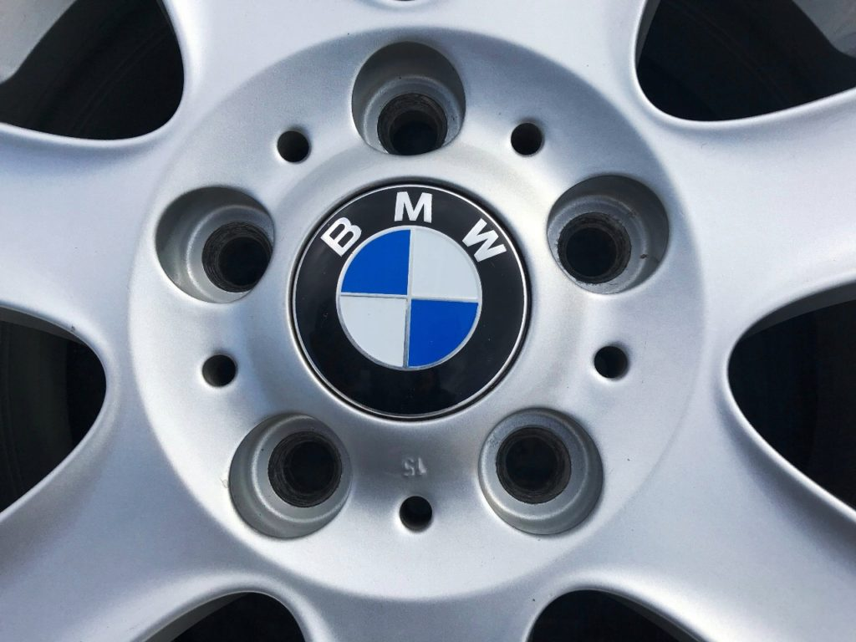Заглушка на BMW
Наименее затратный и простой метод преобразить колеса – установка оригинальных заглушек. Такое незатейливое решение привнесет во внешность дисков некую «изюминку», обеспечивая презентабельный вид и маскируя непривлекательные конструктивные особенности.
Весьма популярной является покраска колесных дисков, для которой автовладелец может выбрать цвет, соответствующий его представлению о прекрасном. Для спорткаров чаще подбирают яркие неоновые краски салатного, оранжевого, красного или желтого спектра.
Весьма стильно и агрессивно выглядят машины с кузовом тотально-черного цвета с матовым или глянцевым покрытием. В этих случаях колеса обычно окрашивают соответственно, что смотрится чрезвычайно эффектно и немного загадочно.
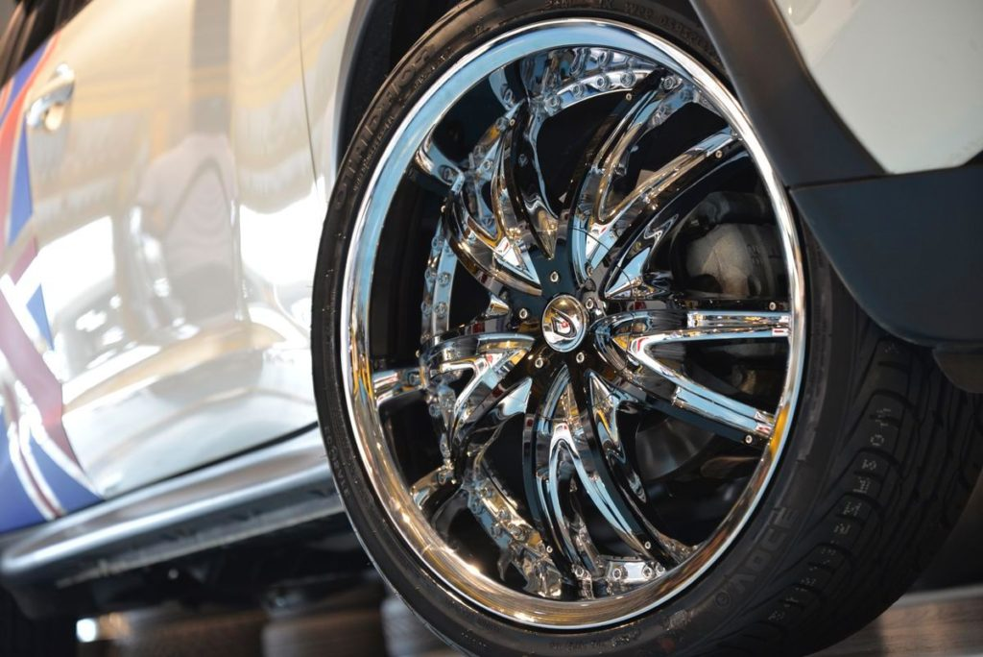Хромированные диски
Классикой же является традиционное хромирование, обеспечивающее практически идеальное зеркальное покрытие, которому отдает предпочтение большинство владельцев автомобилей в возрасте. Молодые же люди чаще выбирают иммерсионную печать на колесах, которая стоит недорого, а выполняется достаточно просто.
В больших мегаполисах страны встречаются авто, диски которых инкрустированы полудрагоценными камнями. Данная техника популярна у медийных особ, для которых колеса украшают кристаллами Сваровски.
Подобный апгрейд выглядит неоднозначно, но взгляды окружающих приковывает на 100%. Такой тюнинг выполняется опытными мастерами, поэтому не подходит для тех, кто модифицирует колеса в гаражных условиях. Попытаться можно, однако вероятность успеха никто не гарантирует, а расходы будут существенными.
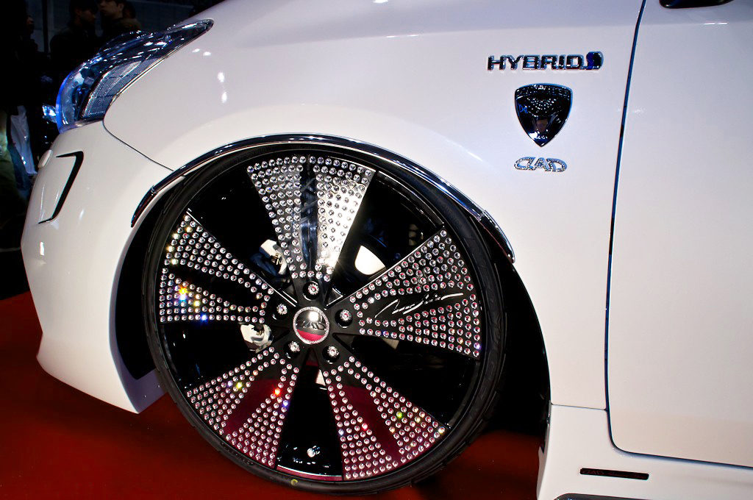Диски колесные со стразами
Многие «народные умельцы» для тюнинга колесных дисков используют методику разварки, которая позволяет увеличить ширину изделия. В итоге можно получить автодиски, которые напоминают модели, устанавливаемые на крупногабаритных внедорожниках.
Оригинальным методом тюнинга можно назвать использование подсветки. Автомобили с подобным улучшением колес особенно эффектно выглядят в темноте. К тому же, большой ассортимент цветов и оттенков позволяет задействовать свою фантазию в полную силу.
Подсветка колес BMW X5
Одним из самых «древних» вариантов тюнинга автомобильных колес является замена покрышек. Сегодня для этих целей используют низкопрофильную авторезину спортивных авто с агрессивным протектором. Подобное решение выполняет и декоративную, и практическую функцию, обеспечивая транспортному средству не только оригинальный экстерьер, но и повышая его управляемость.
Более современным и технологичным вариантом апгрейда колес является спиннер. Такой диск состоит из декоративной и основной части, которые скреплены между собой подшипниками качения.
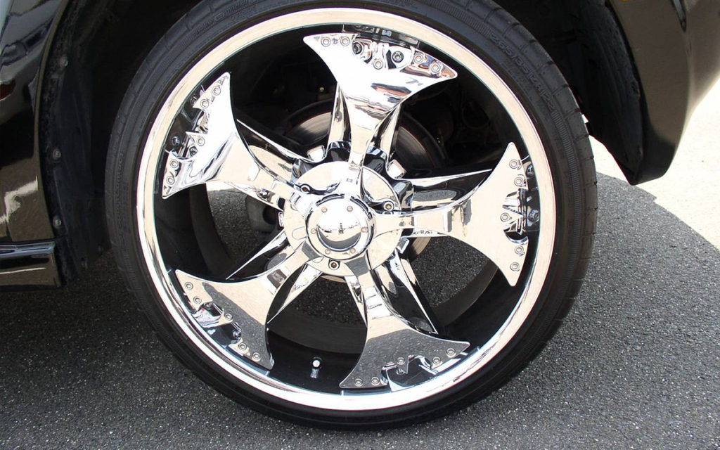Диски спиннеры
Подобная оснастка дисков создает эффект оптической иллюзии, при которых может казаться, что колеса стоят на месте при движении авто или же продолжают вращаться, когда машина стоит на месте.
Это лишь несколько вариантов тюнинга колесных дисков, которые сегодня наиболее популярны. Вы же можете выбрать ту методику, которая лучше прочих подходит поставленной цели и конкретному автомобилю.

Что потребуется для самостоятельного тюнинга
- Компрессор с краскопультом.
- Дрель с насадками.
- Набор наждачек.
- Грунтовка.
- Необходимая краска для краскопульта или 1–2 обычных аэрозольных баллончика на колесо.
- Растворитель.
- Лента малярная.
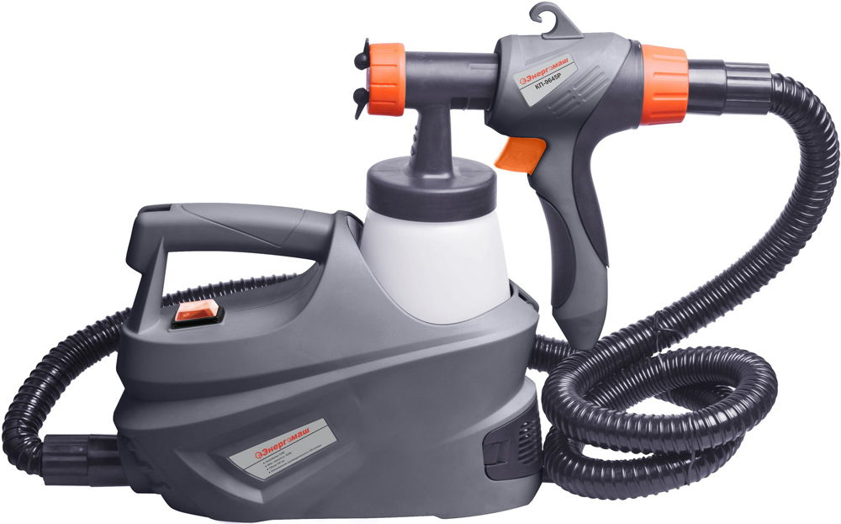
Процесс нанесения другого цвета на диск практически такой же, как и на кузов автомобиля, если всё выполнить правильно и аккуратно, то результат будет превосходным.
Первоначально важно провести подготовительные процедуры, а именно: отмыть грязь и счистить ржавчину или старое покрытие при помощи наждачки. После чего ещё раз промыть и обезжирить.
Затем придётся подождать полного высыхания воды.
Важным в процессе тюнинга штампованных и литых дисков своими руками является грунтование поверхности перед нанесением нужного цвета. Грунтование происходит в несколько этапов, до полного высыхания каждого (обычно 2–3 раза). Один слой грунтовки сохнет 5–10 минут.

После чего грунтованную поверхность выравнивают наждачной бумагой.
Перед нанесением краски непосредственно на диски желательно снять с них шины, но можно обойтись и без этого, обмотав покрышки малярной лентой, тем самым защитив от попадания капель.
Как уже говорилось раньше, наносить краску на поверхность можно несколькими способами: при помощи краскопульта и баллончиков. Но ни в коем случае не при помощи кисти, в этом случае слой краски будет располагаться неровно и вид у таких дисков будет ещё хуже, чем до тюнинга. Краску наносить правильно в несколько этапов, желательно не меньше 4, первый является проверочным, по нему смотрят как накладывается краска на поверхность. Расстояние от краскопульта или баллончика до поверхности должно быть не меньше 20 см.
Чтобы закрепить свой тюнинг и защитить его от воздействия агрессивной среды, можно покрыть покрашенную сторону лаком. Лакирование производится, как и покраска, в несколько подходов до полного высыхания.
Контрольные вопросы
- Что нужно учитывать при выборе колесных дисков?
- Сколько типов существуют колесных дисков?
- Какие диски самые дешевые и самые тяжелые? Их можно отремонтировать?
- Какие диски стоят дороже и имеют меньший вес. Они могут расколоться при попадании в яму?
- Какие диски имеют самый низкий вес и самую большую прочность. Их использование может навредить подвеске автомобиля?
Домашнее задание: перейти по ссылке и просмотреть видеоролик
https://www.youtube.com/watch?v=NfJCoB2KyqY

Преподаватель Науразов М.А
Включить звук

